Städte am Meer – Melbourne (Mindmap)


Schau dir den Film über Melbourne an und ergänze, was du
über die vier Hauptpersonen und ihre besondere Arbeit erfährst,
in dieser Mind Map.

Mike Makatron

Nixi Killick

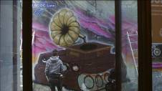

Straßenkunst
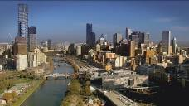

Städte am Meer MELBOURNE
Lady Gaga

bekannter Koch
Abfallvermeidung

Jost Bakker

Mark Olive
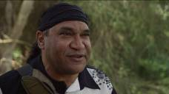

© SWR

